**PLAN DE BRANDING CORPORATIVO APLICADO A LA EMPRESA JK STORE**

**CORPORATE BRANDING PLAN APPLIED TO THE JK STORE COMPANY**

**Ebenyzeth M. Rivas A.**

[**ebenyzeth@gmail.com**](mailto:ebenyzeth@gmail.com)

**Universidad Bicentenaria de Aragua. UBA**

**Puerto Ordaz, Venezuela**

RESUMEN

Este artículo presenta un plan de branding meticulosamente diseñado para JK Store, una tienda online especializada en bolsos y carteras para mujeres. El objetivo principal es consolidar la presencia de la marca en el mercado y fortalecer su identidad. Se analizan estrategias y acciones clave que permitirán optimizar el posicionamiento de JK Store ante su público objetivo. La metodología empleada abarca la definición precisa de la identidad corporativa, el desarrollo de un manual de marca que detalla los elementos visuales y el tono comunicacional, así como la implementación de acciones de marketing dirigidas. A lo largo del estudio, se exploran diversas fases que contribuyen a mejorar la percepción de JK Store y a potenciar su competitividad en el sector de la moda. Se enfatiza la importancia de mantener una comunicación coherente y atractiva que resuene con los valores y preferencias de las consumidoras, facilitando así un acercamiento más efectivo a su mercado objetivo. Este enfoque integral tiene como finalidad no solo incrementar la visibilidad de la marca, sino también fomentar una conexión emocional con sus clientas.

**Palabras Clave**: Branding; Identidad de marca; Posicionamiento.

ABSTRACT

This article presents a meticulously crafted branding plan for JK Store, an online shop specializing in handbags and purses for women. The primary objective is to consolidate the brand's presence in the market and strengthen its identity. Key strategies and actions are analyzed to optimize JK Store's positioning before its target audience. The methodology employed includes a precise definition of corporate identity, the development of a brand manual detailing visual elements and communication tone, as well as the implementation of targeted marketing actions. Throughout the study, various phases are explored that contribute to enhancing JK Store's perception and boosting its competitiveness in the fashion sector. The importance of maintaining coherent and appealing communication that resonates with the values and preferences of female consumers is emphasized, thereby facilitating a more effective approach to their target market. This comprehensive approach aims not only to increase brand visibility but also to foster an emotional connection with its customers.

**Keywords:** Branding; Brand identity; Positioning; Marketing.

Estudiante de la Licenciatura en Comunicación Social de la Universidad Bicentenaria de Aragua.

**Introducción**

En un entorno comercial cada vez más competitivo y diversificado, el branding se ha convertido en una herramienta esencial para las empresas que buscan destacar y establecer una conexión significativa con sus consumidores. JK Store, especializada en la venta de bolsos y carteras dirigidos a mujeres, se enfrenta al desafío de diferenciarse en un mercado saturado. En este contexto, el branding no solo se limita a la creación de una imagen visual atractiva, sino que abarca la construcción de una identidad sólida que resuene con los valores y aspiraciones de su público objetivo.

El propósito de este artículo es desarrollar un plan de branding integral para JK Store, que no solo defina su identidad corporativa, sino que también establezca estrategias efectivas para mejorar su posicionamiento en el mercado. Para lograrlo, se llevará a cabo un análisis exhaustivo de la marca actual, así como un estudio del comportamiento y preferencias del consumidor. Esta metodología permitirá identificar los elementos clave que deben ser potenciados para crear una propuesta de valor auténtica y atractiva.

La estructura del artículo se organiza en varias secciones. En primer lugar, se presentará un marco teórico sobre los principios del branding y su relevancia en el comercio actual. A continuación, se detallará el análisis de la situación actual de JK Store y su mercado objetivo. Posteriormente, se propondrán estrategias específicas de branding. Finalmente, se discutirán las implicaciones de estas estrategias y se ofrecerán recomendaciones para su implementación efectiva.

Este artículo invita al lector a explorar el proceso de transformación de JK Store hacia una marca que no solo sea reconocible, sino que también establezca una conexión emocional duradera con sus clientas, convirtiéndose así en un referente en el ámbito de la moda femenina.

**Revisión de la Literatura**

En el proceso de recopilación de información para el presente estudio sobre branding en JK Store, se han identificado diversas investigaciones que aportan conocimientos significativos y pertinentes al tema. Este apartado presenta un resumen de los hallazgos más relevantes:

“Impacto del Branding en la Decisión de Compra del Consumidor en la Industria de la Moda (Universidad Católica de Santiago de Guayaquil, 2022)”: Esta investigación establece cómo las estrategias de branding influyen en la decisión de compra del consumidor dentro de la industria de la moda. A través de ejemplos concretos y métricas, se evidencia la relación entre una marca bien posicionada y la retención de clientes, lo que proporciona un contexto valioso para comprender el impacto del branding en el comportamiento del consumidor.

“Estrategias de Branding Digital en el Comercio Electrónico: El Caso de Marcas Emergentes (Universidad Central de Venezuela, 2020): Esta investigación se centra en el uso de herramientas digitales por parte de marcas emergentes para construir su identidad y diferenciarse en un mercado saturado. La información obtenida de esta investigación es útil para JK Store al ofrecer insights sobre cómo construir y gestionar la marca en el entorno digital, especialmente al ser una marca emergente, ayudando a establecer una presencia sólida en el comercio electrónico.

“El Valor de la Marca: Una Aproximación desde el Consumidor (Universidad de La Laguna, 2018)”: Este trabajo profundiza en la percepción del consumidor sobre el valor de una marca y su influencia en las decisiones de compra. Los hallazgos son relevantes para JK Store, ya que permiten entender cómo crear una propuesta de valor que resuene con su público objetivo, facilitando así una conexión más efectiva con los consumidores.

Desde una perspectiva teórica, es esencial considerar definiciones clave sobre branding que orientarán este análisis. Philip Kotler define el branding como "el proceso de construir una marca que se distinga y sea recordada por los consumidores". Esta definición subraya la importancia de crear una identidad sólida que permanezca en la mente del consumidor, lo cual es fundamental para el éxito a largo plazo de JK Store.

Además, Kevin Lane Keller, en su obra "Strategic Brand Management", introduce el concepto de "equidad de marca", refiriéndose a cómo las percepciones del consumidor pueden influir en su comportamiento hacia una marca. Este enfoque es crucial para JK Store, ya que permitirá evaluar cómo su estrategia de branding impacta en la percepción pública y, por ende, en sus resultados comerciales.

Por último, es relevante mencionar las tendencias emergentes en branding que pueden enriquecer esta investigación. El artículo “Sostenibilidad y Branding: Construyendo Marcas Responsables” (Harvard Business Review, 2021) destaca cómo las marcas que adoptan prácticas sostenibles no solo mejoran su imagen, sino que también atraen a un segmento creciente de consumidores conscientes. Esta tendencia es especialmente pertinente para JK Store, ya que podría integrarse en su narrativa de marca para fortalecer su conexión con un público más amplio.

**Metodología**

JK Store es una tienda online especializada en la venta de bolsos y carteras para damas. En su búsqueda por comprender mejor las necesidades y preferencias de sus clientas para poder adaptar sus estrategias de posicionamiento de marca, se llevó a cabo una investigación estructurada que incluyó:

**Entrevistas Cualitativas:** Se realizaron entrevistas detalladas con la fundadora de JK Store y con clientas de la marca. Estas conversaciones exploraron aspectos fundamentales como la historia de la marca, su misión y visión, los valores que la sustentan, el perfil de su clientela, sus necesidades y preferencias, así como la percepción del mercado y los principales obstáculos que deben superar.

**Análisis de Información:** Se llevó a cabo un análisis exhaustivo tanto de datos internos como externos. Este análisis incluyó la revisión de métricas de ventas, información sobre la base de clientes, participación en el mercado, tendencias sectoriales, estudios de competencia y evaluación de la presencia en plataformas digitales.

Los resultados obtenidos de las entrevistas se contrastaron con los datos analizados para identificar tanto las coincidencias como las discrepancias. A partir de este proceso se podrán formular estrategias de branding que fortalezcan la identidad de JK Store, la diferencien en el competitivo mercado y la posicionen como una opción atractiva para las mujeres que buscan un estilo moderno, elegante y modesto.

Este estudio de caso sobre JK Store subraya la relevancia de realizar un análisis minucioso y completo para entender con precisión los desafíos que enfrenta una marca antes de diseñar e implementar una estrategia de branding efectiva. La investigación constituye un pilar esencial para el éxito de cualquier iniciativa relacionada con el branding.

**Resultados**

La investigación realizada ha proporcionado información valiosa para comprender las necesidades de JK Store y establecer las bases para el desarrollo de una estrategia de branding sólida. Este estudio ha permitido identificar los desafíos actuales y trazar un camino hacia el éxito para la marca, obteniendo una visión clara sobre la percepción que tienen las clientas de JK Store y sus hábitos de compra. A continuación, se presenta un resumen de los principales hallazgos del estudio de caso de JK Store, organizado según las diferentes etapas de la metodología:

Entrevistas:

* Se detectó una falta de claridad en la definición de la identidad de marca de JK Store.
* Se identificó la atención al cliente como uno de los principales puntos fuertes de la marca, lo que contribuye a generar fidelización entre las clientas.
* Se reconoció la necesidad de desarrollar una estrategia de branding integral que resuene con los valores y aspiraciones de nuestros clientes.

Análisis de datos:

* Se observó una baja participación de mercado de JK Store en comparación con competidores establecidos en el sector de moda y accesorios.
* Se detectó una débil presencia en redes sociales, lo que impide que la marca alcance y conecte con una audiencia más amplia.
* Se identificó una falta de diferenciación en la propuesta de valor de JK Store, lo que dificulta destacar en un mercado saturado.

A partir del análisis de estos datos, se han buscado patrones y tendencias que revelen las fortalezas, debilidades, oportunidades y amenazas que enfrenta JK Store. Estos hallazgos servirán como base para implementar estrategias efectivas que fortalezcan la marca y mejoren su posición en el mercado.

Cuadro n°1

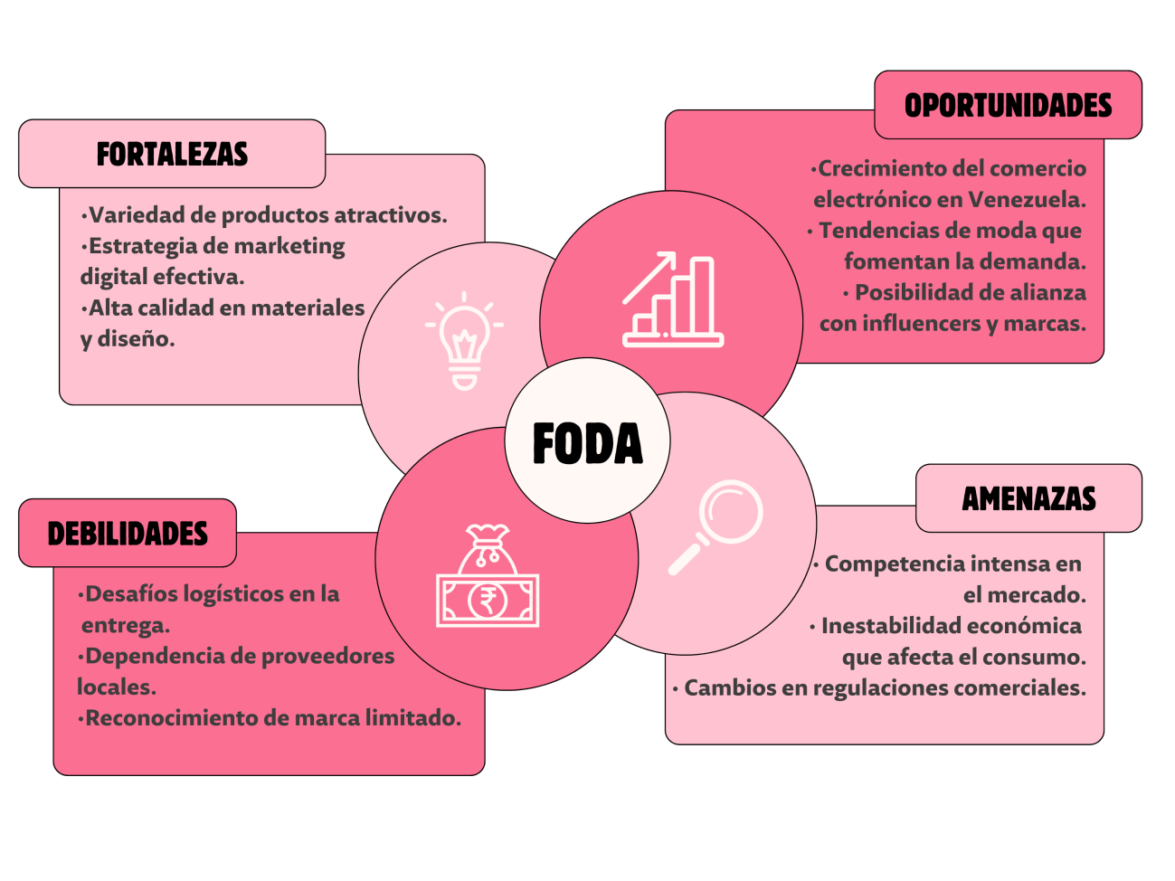

Fuente: Rivas (2024).

**Discusión**

El análisis llevado a cabo en relación con JK Store ha proporcionado una serie de hallazgos significativos que permiten identificar las áreas de mejora en su posicionamiento de mercado y en su estrategia de branding. A continuación, se presenta una evaluación general de los resultados obtenidos:

**Identidad de marca poco definida:**

* Claridad en la misión y visión: La investigación ha puesto de manifiesto la necesidad de establecer una definición más precisa de la misión, visión y valores de JK Store. Esta falta de claridad dificulta la capacidad de la marca para comunicarse de manera efectiva con su audiencia y limitará su conexión emocional con los consumidores. Según expertos en branding, una identidad bien articulada es fundamental para el éxito a largo plazo de cualquier marca.

**Débil conexión emocional con los consumidores:**

* Dificultad para diferenciarse: Se identificó que JK Store carece de una propuesta de valor clara que la distinga de sus competidores. En un mercado saturado, la diferenciación es vital para destacar y asegurar un lugar en la mente del consumidor. Sin una propuesta única, es difícil captar la atención y lealtad del público.

**Oportunidades para una estrategia de branding eficaz:**

* Definición clara de la identidad de marca: Es fundamental que JK Store establezca una formulación precisa de su misión, visión y valores, lo que servirá como cimiento para su estrategia de branding.
* Conexión emocional con los consumidores: Implementar técnicas de storytelling puede ser clave para forjar vínculos emocionales más profundos con el público, lo que contribuirá a construir una marca más impactante.
* Establecimiento de una propuesta de valor distintiva: JK Store debe identificar y articular claramente su propuesta de valor única, lo que le permitirá diferenciarse efectivamente en el mercado y captar la atención de sus consumidores potenciales.

Este enfoque integral puede ayudar a JK Store a fortalecer su posicionamiento en el mercado y a cultivar relaciones más sólidas y duraderas con sus clientas.

**Conclusiones**

El análisis realizado sobre JK Store ha proporcionado una visión integral de su situación actual en el ámbito del branding, identificando tanto sus fortalezas como sus áreas de mejora. A partir de la metodología empleada, los hallazgos y la discusión, se pueden extraer las siguientes conclusiones:

**La necesidad de una identidad de marca definida:** La falta de claridad en la misión, visión y valores de JK Store ha limitado su capacidad para construir una imagen de marca cohesiva y memorable. Recomendación: Es esencial llevar a cabo un proceso colaborativo para definir la identidad de la marca, involucrando a todos los miembros clave de la organización.

**El valor del storytelling en la conexión con los consumidores:** JK Store no ha explotado adecuadamente el potencial del storytelling para crear vínculos emocionales significativos con su audiencia. Recomendación: Incorporar técnicas narrativas en la estrategia de marketing y comunicación para contar historias que resuenen con las emociones y aspiraciones de su público objetivo.

**Diferenciación como factor clave para el éxito:** La ausencia de una propuesta de valor claramente definida ha dificultado que JK Store se distinga en un entorno competitivo saturado. Recomendación: Es fundamental desarrollar una propuesta de valor que resalte los aspectos únicos que JK Store ofrece, diferenciándola de sus competidores.

**Perspectivas positivas para JK Store:** La implementación de las recomendaciones derivadas de este análisis puede facilitar el crecimiento de JK Store y posicionarla como un referente en su sector

**Futuras líneas de investigación:** Se sugiere evaluar el impacto de la nueva estrategia de branding en la percepción del mercado sobre JK Store, analizar cómo se percibe la propuesta de valor por parte del público objetivo e investigar las tendencias actuales en el sector minorista para identificar nuevas oportunidades de expansión.

En síntesis, este análisis ha demostrado que una estrategia de branding bien estructurada es crucial para el éxito de cualquier marca. JK Store tiene el potencial para consolidarse como un líder en su segmento, pero es imperativo que tome medidas estratégicas para fortalecer su identidad, conectar efectivamente con su audiencia y diferenciarse en el mercado.

Este estudio representa un primer paso hacia el éxito de JK Store. La implementación de las recomendaciones y un compromiso continuo con la investigación serán fundamentales para alcanzar los objetivos establecidos por la marca.

**Referencias**

Sulz, P. (9 de julio de 2019). **Branding: aprende cómo hacer una gestión de marca increíble**. Obtenido de rockcontent:  
<https://rockcontent.com/es/blog/branding/>

Forero, T. (18 de febrero de 2021). **Conoce los 10 principales elementos del branding.** Obtenido de rockcontent:  
<https://rockcontent.com/es/blog/elementos-del-branding/>

Jones, K. (24 de marzo de 2021). **The Importance Of Branding In Business.** Obtenido de Forbes:  
<https://www.forbes.com/councils/forbesagencycouncil/2021/03/24/the-importance-of-branding-in-business/>

Ruiz, A. (11 de abril de 2024). **Psicología del color en branding.** Obtenido de EsDesign:  
<https://www.esdesignbarcelona.com/actualidad/diseno-publicitario/psicologia-del-color>

Cortázar, R. (29 de noviembre de 2021). **Manual de identidad visual o marca: ¿necesitas uno?** Obtenido de Blog Acumbamail:  
<https://acumbamail.com/blog/manual-identidad-visual/>

Mendoza, D. (19 de septiembre de 2022). **Impacto del branding en la decisión de compra del consumidor en la industria de la moda**. Pág 10, 11, 12, 13, 14.  
<http://repositorio.ucsg.edu.ec/bitstream/3317/19834/1/T-UCSG-PRE-CEAE-CNI-38.pdf.pdf>

**Síntesis Curricular**

**EBENYZETH MILAGROS RIVAS ACEVEDO**

**Email:** [**ebenyzeth@gmail.com**](mailto:ebenyzeth@gmail.com)

**Telefono: 0412-7579016**

Bachiller 2017. Curso 10º Trimestre de Comunicación Social, Mención Periodismo Social en la Universidad Bicentenaria de Aragua. Estudiante comprometida, entusiasta del marketing y la construcción de marcas, con destrezas creativas y de redacción.